Laporan Vlan Dan Dhcp di Cisco
Nama:Boy Yeremia V.P/08
Mahrush salam/22

1.Buatlah topologi sebagai berikut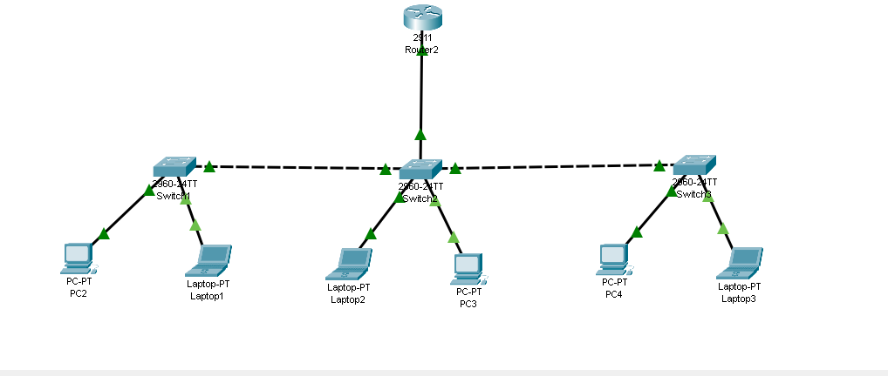
2.pasang ip seperti berikut
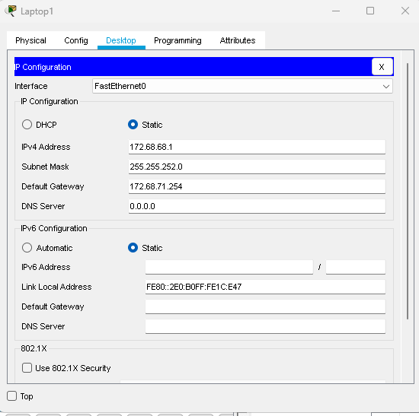
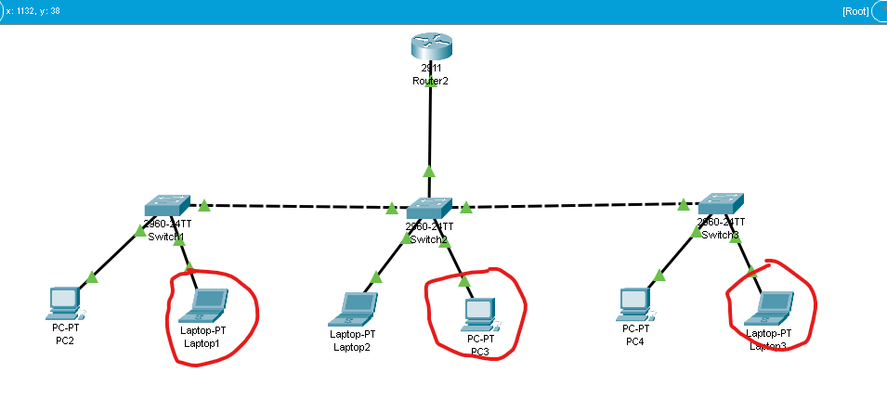
Pada ketiga laptop/pc tersebut
3. Buat dhcp pool dan pastikan sudah terpasang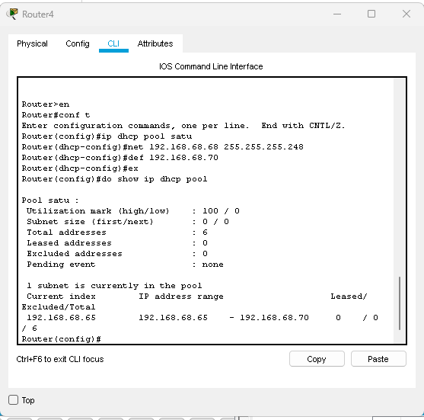
4.pasang ip menggunakan DHCP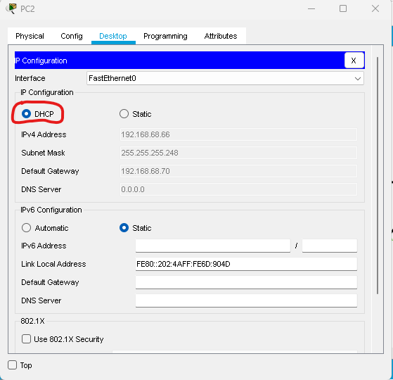
Lakukan pada laptop/pc yang sudah ditentukan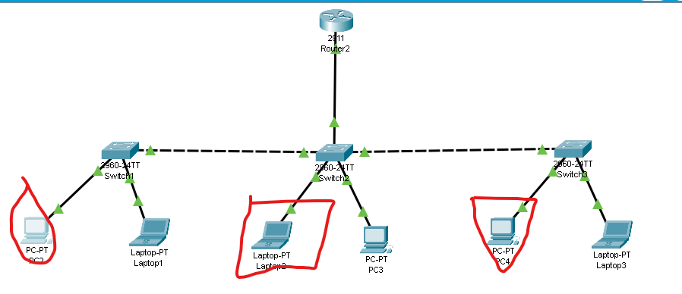
5.Pasang Vlan 22 pada laptop/ pc dilangkah ke-2
6.Pasang vlan 11 pada laptop/pc dilangkah ke-4
Dengan perintah
- Vlan 22
- Name dua
- Exit
- Int fa 0/2 (yang terhubung pada port switch )
- Sw a vlan 22
- Exit
- Vlan 11
- Name satu
- Exit
- Int fa 0/1(yang terhubung pada port switch)
- Sw a Vlan 11
- Exit
- Int fa 0/24 (port yang menghubungkahn switch-switch)
- Sw m t
- Exit
7.lakukan perintah diatas pada switch yang sudah ditentukan 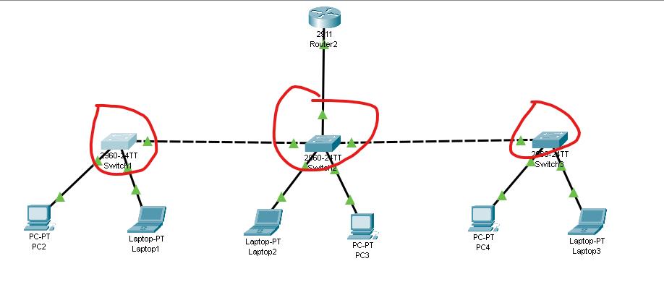
8.masuk ke-cli pada router dan beri perinta sebagai berikut
- En
- Conf t
- Int gi 0/0
- No sh
- Ex
- Int gi 0/0.11
- En d 11
- Ip add (ip yang sudah ditentukan beserta netmask)
- Ex
- Int gi 0/0.22
- En d 22
- Ip add (ip yang sudah ditentukan beserta netmask)
- Ex
9.Selesaiiii
10.Selamat mencobaa

